
МИНОБРНАУКИ РОССИИ
Федеральное государственное бюджетное образовательное учреждение
высшего образования
«МИРЭА – Российский технологический университет»
РТУ МИРЭА
Институт искусственного интеллекта
Кафедра проблем управления

ЛАБОРАТОРНАЯ РАБОТА №3
по дисциплине Теория автоматического управления

Тема лабораторной работы: «Синтез оптимального устройства управления на основе принципа максимума Понтрягина»

Студент группы: КРБО-03-23 | Зенина А.А. _______________
 | Грачев А.В. _______________
 | Гришаев А.К. _______________
Преподаватель: | к.н.т. Быковцев Ю.А. _______________

Работа представлена к защите: | «___» ___________ 2026 г.

Москва 2026

1. Цель работы
Освоение методики применения принципа максимума Понтрягина для синтеза оптимальной по быстродействию системы автоматического управления.
Работа выполняется с использованием программного комплекса «Анализ систем».

2. Задача работы
1. Построить структурную схему САУ, состоящую из объекта управления и оптимального устройства управления.
2. Построить фазовый портрет системы и переходные процессы при различных начальных условиях:
- x(0) = (-1, 0);
- x(0) = (-2, -2);
- x(0) = (1, 1).
3. Определить прямые показатели качества системы для каждого случая.
4. Построить переходной процесс сигнала v для каждого из начальных условий.

3. Теоретические сведения
Принцип максимума Понтрягина является одним из фундаментальных методов теории оптимального управления, позволяющим решать задачи синтеза оптимальных по быстродействию систем. Данный метод особенно эффективен при наличии ограничений на управляющие воздействия типа неравенств, где классические вариационные методы оказываются неприменимыми.
Рассматриваемый объект управления описывается системой дифференциальных уравнений второго порядка:
x₁' = x₂
x₂' = u
где |u(t)| ≤ 1 – ограничение на управление.
Требуется определить функцию управления u(t), которая переводит объект из произвольного начального состояния x(0) = (x₁₀, x₂₀) в нулевое положение равновесия x(tf) = (0, 0) за минимальное время.
Функция Понтрягина для данной задачи имеет вид:
H = ψ₁x₂ + ψ₂u
Сопряженная система уравнений:
ψ₁' = -∂H/∂x₁ = 0
ψ₂' = -∂H/∂x₂ = -ψ₁
В соответствии с принципом максимума, для оптимальности управления необходимо и достаточно, чтобы функция Понтрягина принимала наибольшее значение при ограниченном u, что обеспечивается при:
u = u* · sign(ψ₂)
где u* = 1 – ограничение управления.
Решение сопряженной системы дает:
u = u* · sign(C₁t + C₂)
Таким образом, оптимальное по быстродействию управление является кусочно-постоянным, принимает только граничные значения (±1) и меняет свой знак не более одного раза (что соответствует теореме об n интервалах для системы второго порядка).
Для синтеза управляющего устройства используется метод фазовой плоскости. Дифференциальное уравнение фазовых траекторий получается делением второго уравнения системы на первое:
dx₂/dx₁ = u/x₂
После разделения переменных и интегрирования получаем уравнение фазовых траекторий:
½x₂² = u·x₁ + C
При u = -1 фазовые траектории представляют собой параболы, открытые влево:
x₂² = -2x₁ + C
При u = +1 фазовые траектории – параболы, открытые вправо:
x₂² = 2x₁ + C
Для построения оптимального управления вводится вспомогательная функция:
v = -½·sign(x₂)·x₂² - x₁
Данная функция обращается в нуль на фазовых траекториях, проходящих через начало координат и начинающихся во второй и четвертой четвертях фазовой плоскости (линия переключения). Слева и справа от линии переключения функция v принимает положительные и отрицательные значения соответственно.
Оптимальный закон управления формируется следующим образом:
u = u* · sign(v)
Структурная схема оптимальной САУ включает объект управления (два интегратора), вычислитель функции переключения v и релейный элемент, формирующий управляющий сигнал.
Лабораторная установка: программный комплекс «Анализ систем», предназначенный для моделирования и анализа систем автоматического управления различного типа. Комплекс позволяет строить структурные схемы из библиотеки блоков, включающей генераторы сигналов, линейные и нелинейные звенья, математические блоки, и производить расчеты переходных процессов, фазовых портретов и частотных характеристик.

4. Расчетно-графическая часть
На первом этапе выполнения работы была построена структурная схема САУ в программном комплексе «Анализ систем». Схема включает объект управления, описываемый системой дифференциальных уравнений (21 из методических указаний), и оптимальное управляющее устройство, реализующее закон управления на основе функции переключения v.
Структурная схема исследуемой системы представлена на рисунке 1.

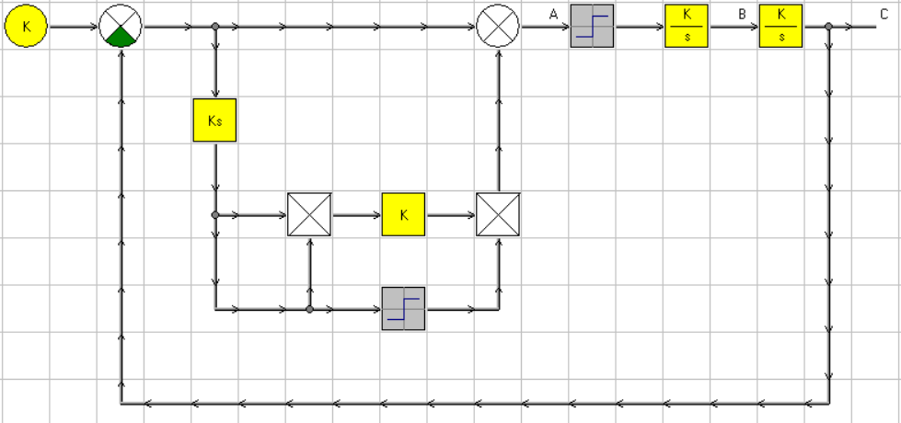
Рисунок 1 – Структурная схема САУ с оптимальным управляющим устройством

Объект управления состоит из двух последовательно соединенных интеграторов. На вход объекта поступает управляющий сигнал u, формируемый релейным элементом. Сигналы x₁ и x₂ (выход объекта и его производная) подаются на вычислитель функции переключения v, который реализует зависимость v = -½·sign(x₂)·x₂² - x₁. Релейный элемент с ограничением ±1 формирует оптимальное управление u = sign(v).
Далее было проведено исследование системы при трех различных начальных условиях. Для каждого случая построены фазовые портреты и переходные процессы.
Случай 1: x(0) = (-1, 0)
На рисунке 2 представлен фазовый портрет системы при начальных условиях x₁(0) = -1, x₂(0) = 0.

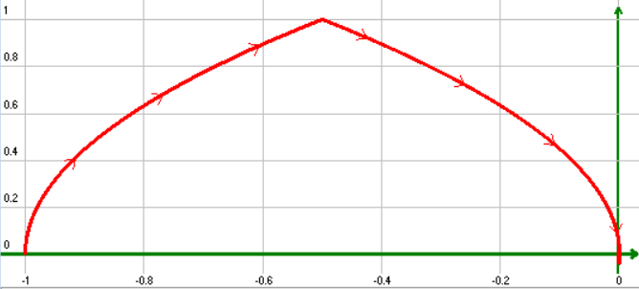
Рисунок 2 – Фазовый портрет системы при начальных условиях x(0) = (-1, 0)

Из фазового портрета видно, что изображающая точка из начального положения (-1, 0) движется по фазовой траектории, соответствующей управлению u = +1 (парабола, открытая вправо), до пересечения с линией переключения. После пересечения линии переключения управление меняет знак на u = -1, и система движется к началу координат по траектории, проходящей через нуль.
Переходной процесс для данного случая представлен на рисунке 5.

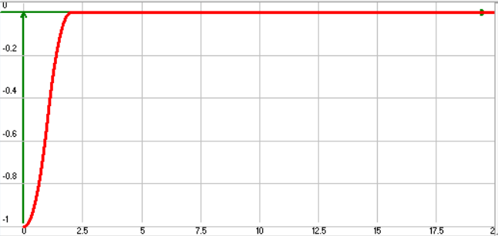
Рисунок 5 – Переходной процесс при начальных условиях x(0) = (-1, 0)

Анализ переходного процесса показывает, что система достигает установившегося режима (нулевого положения равновесия) за время tp ≈ 2,5 с. Перерегулирование составляет около 0,7%, что является отличным показателем. Статическая ошибка отсутствует.
Случай 2: x(0) = (-2, -2)
На рисунке 3 представлен фазовый портрет системы при начальных условиях x₁(0) = -2, x₂(0) = -2.

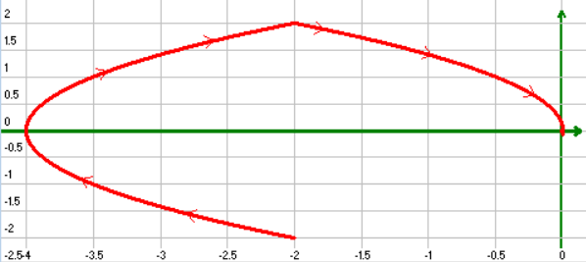
Рисунок 3 – Фазовый портрет системы при начальных условиях x(0) = (-2, -2)

В данном случае изображающая точка начинает движение из третьей четверти фазовой плоскости. Поскольку точка находится ниже линии переключения, первоначально формируется управление u = -1. Система движется по параболе, открытой влево, до пересечения с линией переключения, после чего управление переключается на u = +1, и система приходит в начало координат.
Переходной процесс для начальных условий x(0) = (-2, -2) показан на рисунке 6.

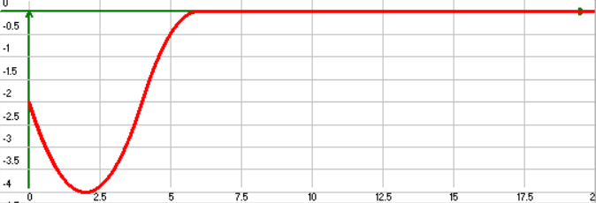
Рисунок 6 – Переходной процесс при начальных условиях x(0) = (-2, -2)

Время регулирования составляет tp ≈ 6,15 с. Перерегулирование – около 0,6%. Увеличение времени регулирования по сравнению с первым случаем объясняется большим удалением начальной точки от положения равновесия. Статическая ошибка равна нулю.
Случай 3: x(0) = (1, 1)
На рисунке 4 представлен фазовый портрет системы при начальных условиях x₁(0) = 1, x₂(0) = 1.

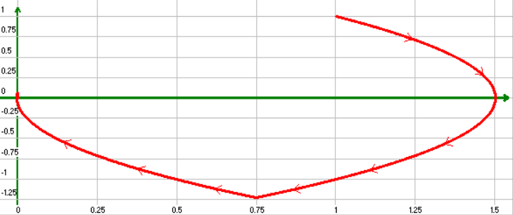
Рисунок 4 – Фазовый портрет системы при начальных условиях x(0) = (1, 1)

Изображающая точка начинает движение из первой четверти. Начальное положение находится справа от линии переключения, поэтому формируется управление u = -1. Система движется по траектории до пересечения с линией переключения, затем управление переключается на u = +1, и система приходит в начало координат.
Переходной процесс для данного случая показан на рисунке 7.

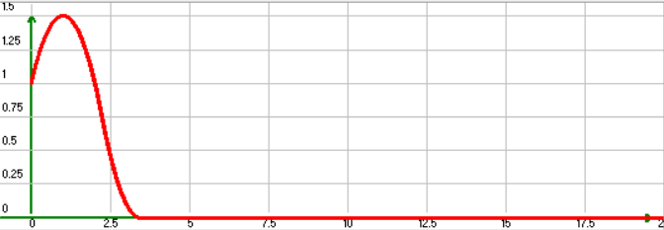
Рисунок 7 – Переходной процесс при начальных условиях x(0) = (1, 1)

В данном случае время регулирования составляет tp ≈ 2,1 с. Наблюдается значительное перерегулирование – около 50,3%. Это связано с тем, что начальная точка находится в первой четверти, и системе требуется совершить существенный «обходной маневр» для попадания на линию переключения, ведущую в начало координат. При этом статическая ошибка остается равной нулю.
Результаты анализа переходных процессов сведены в таблицу 1.
Таблица 1 – Прямые показатели качества системы.
Номер эксперимента | Перерегулирование, % | Ошибка | Время регулирования
1 | 0.7 | 0 | 2.5
2 | 0.6 | 0 | 6.15
3 | 50.3 | 0 | 2.1
Из таблицы видно, что для всех трех случаев статическая ошибка равна нулю, что подтверждает астатизм системы и правильность синтеза оптимального управления. Время регулирования минимально для случаев с меньшим удалением от линии переключения (случаи 1 и 3), а наибольшее время соответствует случаю 2, где начальная точка наиболее удалена от положения равновесия. Перерегулирование в случае 3 объясняется необходимостью «разворота» системы для попадания на линию переключения.
Дополнительно были построены переходные процессы сигнала v для каждого из рассматриваемых начальных условий.
На рисунке 8 показан сигнал v при x(0) = (-1, 0).

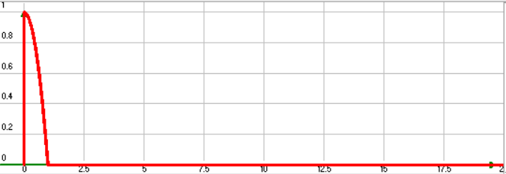
Рисунок 8 – Переходной процесс сигнала v при начальных условиях x(0) = (-1, 0)

На рисунке 9 показан сигнал v при x(0) = (-2, -2).

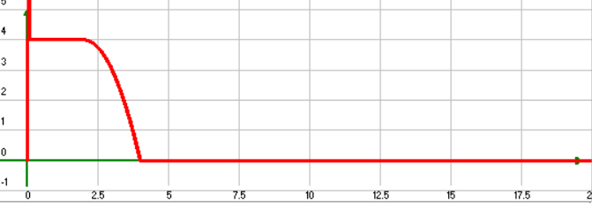
Рисунок 9 – Переходной процесс сигнала v при начальных условиях x(0) = (-2, -2)

На рисунке 10 показан сигнал v при x(0) = (1, 1).

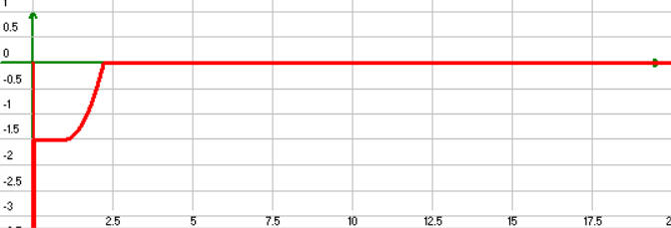
Рисунок 10 – Переходной процесс сигнала v при начальных условиях x(0) = (1, 1)

Анализ графиков сигнала v подтверждает корректность работы управляющего устройства. В момент переключения управления функция v проходит через нуль, что соответствует смене знака управляющего воздействия. После достижения начала координат сигнал v стабилизируется вблизи нуля.
В целом, результаты моделирования подтверждают, что синтезированное оптимальное управляющее устройство обеспечивает перевод объекта из произвольного начального состояния в нулевое положение равновесия за минимальное время. Управление носит кусочно-постоянный характер с одним переключением, что соответствует теоретическим положениям принципа максимума Понтрягина для систем второго порядка.

5. Выводы по работе
В ходе выполнения лабораторной работы была освоена методика применения принципа максимума Понтрягина для синтеза оптимальной по быстродействию системы автоматического управления.
В результате работы была построена структурная схема САУ, включающая объект управления второго порядка и оптимальное управляющее устройство. Исследование системы проводилось в программном комплексе «Анализ систем» при трех различных начальных условиях.
Полученные результаты моделирования позволяют сделать следующие выводы:
1. Оптимальное по быстродействию управление для объекта второго порядка является кусочно-постоянным с одним переключением, что полностью соответствует теоретическим положениям (теорема об n интервалах).
2. Синтезированное управляющее устройство успешно переводит объект из любых начальных условий в нулевое положение равновесия за минимальное время.
3. Статическая ошибка во всех случаях равна нулю, что подтверждает астатизм системы и корректность синтеза.
4. Время регулирования зависит от удаленности начальной точки от линии переключения, что согласуется с теорией оптимального управления.
5. Функция переключения v позволяет однозначно определить момент смены знака управления, обеспечивая оптимальность процесса.
Таким образом, цель работы – освоение методики применения принципа максимума Понтрягина для синтеза оптимальной по быстродействию САУ – была достигнута в полном объеме.

6. Ответы на контрольные вопросы
1. Как формулируется принцип максимума Понтрягина?
Ответ: Принцип максимума Понтрягина формулируется следующим образом: для оптимальности управления u(t) необходимо и достаточно, чтобы в любой момент времени функция Гамильтона (Понтрягина) достигала максимума по управлению при ограничениях, наложенных на управляющее воздействие. Математически: H(x*(t), ψ*(t), u*(t)) = max H(x*(t), ψ*(t), u), где u ∈ U – множество допустимых управлений.
2. Приведите математическую постановку задачи оптимального по быстродействию управления.
Ответ: Математическая постановка задачи оптимального по быстродействию управления включает:
- Систему дифференциальных уравнений: dxᵢ/dt = Σaᵢₖxₖ + Σbᵢⱼuⱼ, i = 1,...,n
- Ограничения на управление: αⱼ ≤ uⱼ ≤ βⱼ, αⱼ < 0, βⱼ > 0
- Краевые условия: xᵢ(t₀) = xᵢ⁰, xᵢ(tf) = 0
- Критерий оптимальности (минимизируемый функционал): J = ∫dt от t₀ до tf = tf - t₀ → min
3. Какие методы оптимального управления используются, помимо принципа максимума?
Ответ: Помимо принципа максимума Понтрягина, для решения задач оптимального управления используются следующие методы:
- Классическое вариационное исчисление (метод Эйлера-Лагранжа)
- Метод динамического программирования Беллмана
- Метод моментов
- Метод фазовой плоскости (для систем не выше второго порядка)
- Численные методы оптимизации
4. Как формулируется теорема об n интервалах?
Ответ: Теорема об n интервалах утверждает, что для линейного объекта n-го порядка с действительными отрицательными корнями характеристического уравнения оптимальное по быстродействию управление имеет не более (n-1) переключений, т.е. состоит не более чем из n интервалов постоянства знака управления. Для системы второго порядка (n=2) это означает не более одного переключения, что подтверждается результатами лабораторной работы.

